มหาวิทยาลัยราชภัฏลำปาง
ใบขออนุญาตใช้ห้องประชุม อาคารสำนักงานอธิการบดี
หน่วยงาน / คณะ ................................................................
เรียน อธิการบดีมหาวิทยาลัยราชภัฏลำปาง

ข้าพเจ้า......................................................................ตำแหน่ง...........................................................................
เบอร์โทรสำนักงาน.....................................................ต่อ........................เบอร์มือถือ........................................................
ขออนุญาตใช้ห้องประชุม ( ) ห้องประชุม จามจุรี ชั้น 2 (20 ที่นั่ง)
( ) ห้องประชุม ดอกปีบ ชั้น 2 (40 ที่นั่ง)
( ) ห้องประชุม เอื้องคำ ชั้น 3 (10 ที่นั่ง)
( ) ห้องประชุม เอื้องผึ้ง ชั้น 3 (10 ที่นั่ง)
ในระหว่าง วันที่............เดือน.................................พ.ศ.............. ถึงวันที่............เดือน................................พ.ศ.............
เวลา....................ถึงเวลา.................... เพื่อดำเนินโครงการ/กิจกรรม..............................................................................
.........................................................................................................................................................................................
ลงชื่อ..................................................
( ) ห้องประชุมว่าง
( ) ห้องประชุมไม่ว่าง
ลงชื่อ...........................................................................
(..........................................................................)
วันที่......................................
งานบริหารทั่วไป
(.................................................) วันที่...........................
เห็นควร ( ) อนุญาต ( ) ไม่อนุญาต.........................
ลงชื่อ.....................................................
(นางวรัชญานันท์ เมธีวัชรโยธิน) วันที่...............................
ผู้อำนวยการกองกลาง
เห็นควร ( ) อนุญาต ( ) ไม่อนุญาต...........................

ลงชื่อ..................................................
(..................................................) วันที่...........................
ผู้อำนวยการกองกลาง/ผู้อำนวยการสำนักงานอธิการบดี

จึงมอบหมายให้
( ) นางสุมาลี ศรีพิบาล ปฏิบัติหน้าที่ ทำความสะอาดห้องประชุม ก่อนและหลังใช้งาน
( ) นางรวิสรา นวลยิ่ง ปฏิบัติหน้าที่ ทำความสะอาดห้องประชุม ก่อนและหลังใช้งาน
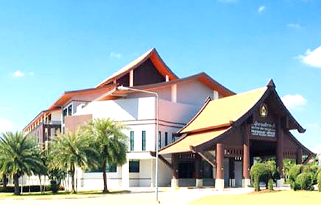
( ) อนุญาต ( ) ไม่อนุญาต
ลงชื่อ.................................................................
(นายจตุพร จันทรมา)
ผู้อำนวยการสำนักงานอธิการบดี
วันที่......................................
( ) อนุญาต ( ) ไม่อนุญาต

ลงชื่อ.................................................................
(.................................................................)
อธิการบดี / ผู้รับมอบอำนาจ
วันที่...................................

